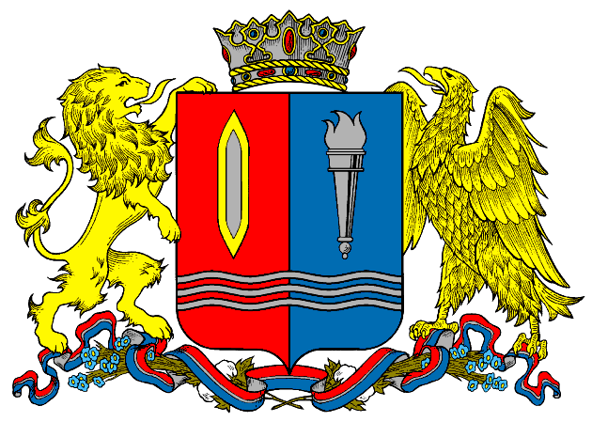
ДЕПАРТАМЕНТ ПРИРОДНЫХ РЕСУРСОВ И ЭКОЛОГИИ
ИВАНОВСКОЙ ОБЛАСТИ
__________________________________________________________________________________________
Адрес: 153003, г. Иваново, ул. Строительная, д. 5

ПРИКАЗ

______________ № _______ - НПА

О внесении изменений в приказ Департамента природных ресурсов
и экологии Ивановской области от 09.04.2015 №10-НПА
«О комиссии по рассмотрению вопросов, связанных с установлением стажа государственной гражданской службы Российской Федерации государственным гражданским служащим Ивановской области, замещающим должности государственной гражданской службы Ивановской области в Департаменте природных ресурсов и экологии Ивановской области»

В связи с кадровыми перестановками, произошедшими в Департаменте природных ресурсов и экологии Ивановской области п р и к а з ы в а ю:

Внести в приказ Департамента природных ресурсов и экологии Ивановской области от 09.04.2015 №10-НПА «О комиссии по рассмотрению вопросов, связанных с установлением стажа государственной гражданской службы Российской Федерации государственным гражданским служащим Ивановской области, замещающим должности государственной гражданской службы Ивановской области в Департаменте природных ресурсов и экологии Ивановской области» (далее – приказ) следующие изменения:

1. В приказе:

1.1. слова «Указом Губернатора Ивановской области от 17.12.2013 № 200-уг «О комиссии по рассмотрению вопросов, связанных с установлением стажа государственной гражданской службы Российской Федерации государственным гражданским служащим Ивановской области, замещающим некоторые должности государственной гражданской службы Ивановской области» исключить;

1.2. слова «за исключением начальника Департамента, его первых заместителей и заместителей начальника Департамента» заменить словами «за исключением члена Правительства Ивановской области – директора Департамента, его первых заместителей и заместителей директора Департамента».
2. В приложении 1 к приказу:
2.1. слова «начальник Департамента природных ресурсов и экологии Ивановской области» заменить словами «член Правительства Ивановской области – директор Департамента природных ресурсов и экологии Ивановской области»;
2.2. слова «первый заместитель начальника Департамента природных ресурсов и экологии Ивановской области - статс-секретарь» заменить словами «первый заместитель директора Департамента природных ресурсов и экологии Ивановской области - статс-секретарь»;
2.3. слова «первый заместитель начальника Департамента природных ресурсов и экологии Ивановской области, начальник управления по охране объектов животного мира Департамента природных ресурсов и экологии Ивановской области» заменить словами «первый заместитель директор Департамента природных ресурсов и экологии Ивановской области, начальник управления по охране объектов животного мира Департамента природных ресурсов и экологии Ивановской области».
3. В приложении 2 к приказу:

3.1. в пункте 1 слова «за исключением начальника Департамента, его первых заместителей и заместителя начальника Департамента» заменить словами «за исключением члена Правительства Ивановской области – директора Департамента, его первых заместителей и заместителей директора Департамента»;

3.2. в пункте 4.1 слова «начальника Департамента» заменить словами «директора Департамента»;
3.3. в пункте 4.6 слова «начальнику Департамента» заменить словами «директору Департамента»;
3.4. в абзаце втором пункта 5 слова «начальником Департамента» заменит словами «директором Департамента»;
4. В приложении 3 к Положению:
в графе 2 таблицы после слов «в трудовой книжке» дополнить словами «, сведения о трудовой деятельности».

Член Правительства Ивановской
области – директор Департамента
природных ресурсов и экологии
Ивановской области О.И. Кравченко

